Brf Svalan 32-38

STÄMMOHANDLINGAR TILL ORDINARIE
FÖRENINGSSTÄMMA TORSDAG 12 JULI 2018

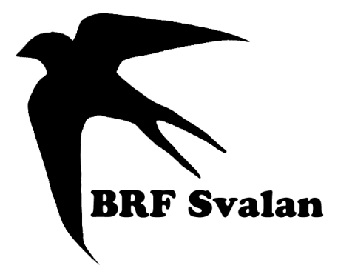
Brf Svalan 32-38
ORDINARIE FÖRENINGSSTÄMMA 2018

Lidingö SK Handbolls lokal
Svalvägen 32, ingång på baksidan av huset alt. via källargången.
Torsdag den 12 juli 2019, kl. 19.00

Det bjuds på fika från 18.45

VIKTIGT!
- Varje bostadsrätt har en röst.
- Vänligen ta med din legitimation som kan behöva uppvisas för röstlängd.
- Kan ni inte medverka personligen så kan ni ge fullmakt till annan person (se bilaga).

Hjärtligt välkomna!
Styrelsen för Brf Svalan

Dagordning

- Stämmans öppnande

- Godkännande av dagordning

- Val av ordförande till stämman

- Anmälan av styrelsens val av protokollförare

- Val av justeringsman tillika rösträknare som jämte ordförande ska justera protokollet

- Prövning om stämman blivit i behörig ordning utlyst

- Fastställande av röstlängd

- Styrelsens årsredovisning

- Revisorernas berättelse

- Fastställande av resultat- och balansräkning

- Beslut om resultatdisposition

- Beslut om ansvarsfrihet för styrelseledamöterna

- Arvode åt styrelsen och revisorerna

- Val av styrelseledamöter och suppleanter

- Val av revisorer och suppleanter

- Val av valberedning

- Motioner och styrelsens förslag

- Information- och diskussionspunkter

- Stämmans avslutande

Styrelsens årsredovisning
Årsredovisningen finns att hämta på föreningens hemsida www.brfsvalan.se

Arvode åt styrelsen och revisorerna
Förslag är att arvoderingen lämnas oförändrad från föregående år.

Styrelsearvode: 15 000 kr för mandatperioden.
Extern revisor, revisionsbyrå: Enligt räkning.

Val till förtroendeposter

Styrelseledamöter:
Styrelse samt antal platser i styrelsen ska väljas. Enligt stadgan ska 3-7 ledamöter och 0-3 suppleanter väljas.

Revisor:
Auktoriserad revisor ska väljas.
Nuvarande revisor är: Olena Zozulyak (BoRevision)
Nuvarande revisorsuppleant är: Jörgen Götehed (BoRevision)

Valberedning:
Valberedning samt antal platser i valberedningen ska väljas.

Proposition från styrelsen

Ändringar i stadgan
För att följa gällande rätt behöver föreningen göra ändringar i stadgan. Lagändringarna verkställs under 2018 så ändringarna behöver göras i år. Då stadgarna kräver beslut på två följande stämmor så ska beslut om ändring tas på den här stämman för att bli giltig. Första beslutet togs på extra stämman i februari 2018.

Styrelsen har även föreslagit några justeringar vad gäller andrahandsupplåtelser, bl.a. gällande föreningens rätt att ta ut en avgift vid andrahandsupplåtelser.
(Se bilaga).

Information- och diskussionspunkter

Fönsterbyte i fastigheten
Föreningen har nu fått avslag på byggnadslovet gällande det förslag på nya fönster som lämnats in till Lidingö Stad. Hur ser dagsläget ut? Styrelsen informerar.

Fullmakt

Fullmakt för ……………………………………………………... att vid Brf Svalan 32-38 föreningsstämma den 12 juli 2018 utöva mig tillkommande rösträtt.

………………………………………………………………………… Fullmaktsgivare
(namnunderskrift)

………………………………………………………………………… Fullmaktsgivare
(namnförtydligande)

